Мониторинг состояния контактной системы электрооборудования в сетях 0,4-10 кВ системой «ТермоСенсор»

к.т.н. Высогорец С.П., Лесив А.В. ООО «ТермоЭлектрика»

Введение

В 2016 году в результате пожаров в Российской Федерации погибло 8,7 тыс. человек, получили травмы 9,9 тыс. человек. Прямой материальный ущерб от пожаров составил 14,3 млрд [1] По официальной статистике в среднем 40 000 пожаров в год происходит из-за нарушения правил монтажа и неисправностей электрооборудования, что составляет 6 млрд. официального ущерба. При этом, в среднем 1800 человек гибнет в пожарах, произошедших из-за неисправности электрооборудования в год. В электросетевом хозяйстве 60% аварий происходит из-за неисправностей контактных соединений.
В соответствии с основами государственной политики Российской Федерации в области пожарной безопасности на период до 2030 года [1] разработка и внедрение инновационных технологий обнаружения пожаров в начальной фазе их возникновения является одним из мероприятий по выработке и реализации государственной научно-технической политики в области пожарной безопасности.
Важным является и то, что современная энергетика ориентирована на развитие цифровой сети. Одной из задач концепции цифровой сетей является внедрение в сетевое хозяйство оборудования, оснащенного системами автоматического контроля технического состояния, удаленного обнаружения дефектов электрооборудования.
Вышеизложенное указывает на актуальность поиска решений, обеспечивающих непрерывное диагностирование электрооборудования в реальном времени, как меры направленной на повышение надежности распределительной сети, а в случае обеспечения удаленного обнаружения перегревов элементов электрооборудования - пожарной безопасности объектов энергетической отрасли, промышленных и социальных объектов.

- Описание технологии обнаружения перегрева системой «ТермоСенсор»

Система «ТермоСенсор» (рис.1) состоит из газогенерирующих наклеек, газового датчика и контрольно-приемного устройства (далее КПУ) [3]. Газогенерирующие наклейки размещают на контактных соединениях (далее КС), при нагревании которых сверх установленных предельных температур происходит изменение окраски цветовых индикаторов наклеек и выделение сигнального газа-маркер, который фиксируется датчиком.

а | б | в
Рис. 1. Инновационная система контроля за перегревом электрооборудования «ТермоСенсор»: а) газогенерирующие наклейки с термоиндикаторной шкалой; б) специализированный газовый датчик; в) контрольно-приемное устройство

Сигнал о перегреве (рис.2) поступает по CAN-шине или Modbus RTU (RS485) на КПУ, далее АРМ, центральный пульт диспетчера, цифровой центр управления сетями или систему пожарной сигнализации. Дополнительно датчик формирует тревожный сигнал (звуковая и световая индикация), возможна функция автоматического отключения защищаемого объекта.

Рис. 2. Топология системы «ТермоСенсор»

Принцип работы системы «ТермоСенсор» в сетях 0,4 кВ представлен на рис.3.

Шаг 1  Газогенерирующие наклейки, размещенные на силовых контактах, а также смонтированный газовый датчик в электрощитке | Шаг 2  При нагревании выше 50 – 90ºC индикаторные метки необратимо меняют свои цвета | Шаг 3  В аварийной ситуации, когда температура поднимается выше 100ºC, наклейка выделяет сигнальный газ, который фиксируется газовым датчиком. Датчик передает сигнал тревоги и / или отключает питание

Рис. 3. Принцип работы системы «ТермоСенсор» в сетях 0,4 кВ

Обнаружение неисправности, равно как и пожароопасной ситуации системой «ТермоСенсор» происходит задолго до возникновения аварийного отключения или возгорания. Так, на рис. 4 отображена хронология развития нагрева КС. Отрезок №1 рис. 4 на линии жизненного цикла контактного соединения электрооборудования отражает период, когда после возникновении определенной ситуации, например, протекание токов КЗ, возникает аварийный нагрев соединения. На этом отрезке плановый ИК-контроль позволяет обнаружить нагрев контактного соединения только в том случае, если протекающие токи близки к максимальным. По прошествии некоторого времени дефект развивается. На отрезке №2 рис. 4 показан устойчивый нагрев контактного соединения, который легко выявляется тепловизорами или пирометрами независимо от нагрузки. На этом участке на контактном соединении происходят значительные деградационные процессы, определяющие его надежность. При любом последующем возмущении сети, равно также, как и при длительной текущей эксплуатации, данное контактное соединение может повредиться и перейти в третью фазу (отрезок №3 рис. 4). При достижении аварийных температур, независимо от нагрузки, контактное соединение разрушается и происходит аварийное отключение, завершающееся в ряде случаев возгоранием.
Система «ТермоСенсор» автоматически фиксирует единичные локальные перегревы контактных соединений до 80-120ºС, и передает сигнал о неисправности задолго до возникновения аварийной ситуации или возгорания.

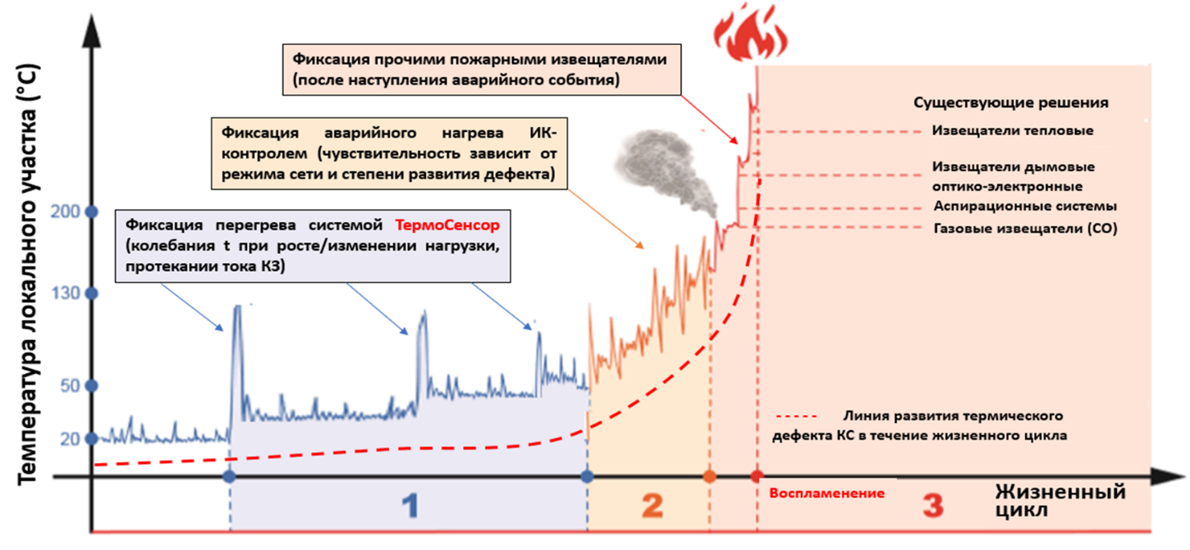

Рис. 4. Хронология развития нагрева контактного соединения.

Преимущество системы «ТермоСенсор» — это раннее обнаружение перегрева контактной системы электрооборудования в режиме реального времени, которое позволяет выявлять как точное место локализации единичных нагревов, так и определять точное время возникновения их аварийного перегрева, что в ряде случаев является важной информацией при решении вопроса о причинах появления дефекта.
Производство системы «ТермоСенсор» находится на территории РФ, защищено патентами (рис.5) в России и за рубежом, имеет необходимую сертификацию, в т.ч. сертификат ФГБУ ВНИИПО МЧС России. Элементы системы «ТермоСенсор» производятся на основании ТУ «Газовыделяющие термоактивируемые наклейки, входящие в состав извещателя пожарного теплового локального перегрева (ИПТЛП) «ТермоCенсор». ТУ 2290-001-40416503-2016» и ТУ «Извещатель пожарный тепловой локального перегрева. (ИПТЛП) «ТермоCенсор». ТУ 26.30.50-007040416503-2017».

Рис. 5. Патенты на продукцию «ТермоЭлектрика».

- Преимущества системы «ТермоСенсор» перед классическим техническим диагностированием электроустановок

Деятельность современной российской электроэнергетики осложнена наличием значительного парка оборудования, имеющего сверхнормативный срок эксплуатации [4]. С учетом данного аспекта, а также при решении задач автоматизации мониторинга технического состояния электрооборудования, переходу на ремонтно-эксплуатационное обслуживание по реальному техническому состоянию классическая система диагностирования приобретает значительные недостатки по сравнению с инновационными решениями, с учетом развития технического прогресса.
Преимущества системы «ТермоСенсор» над классическим диагностированием электрооборудования представлены в таблице 1.

№ | Проблема классического диагностирования | Преимущества on-line контроля системой «ТермоСенсор»
1. | В обслуживании находится значительный парк ячеек КРУ(Н), НКУ, КТП. Старение парка оборудования ведет к росту потребности в проведении повсеместного тепловизионного контроля (далее ТВК), что требует значительного количества специально подготовленного и оснащенного специализированной техникой персонала для проведения классического ТВК – это ведет к росту операционных расходов. | Система «ТермоСенсор» позволяет отказаться от классического ТВК в ячейках КРУ(Н), НКУ, КТП Соответственно не допускается рост операционных расходов.
2. | Для реализации эффективного классического ТВК требуется наличие достаточной нагрузки на объект контроля. Так при нагрузке менее 30% от номинала ТВК считается не эффективным [5]. Требуется создание специальных режимов в сети. | Система «ТермоСенсор» проводит контроль нагрева контактных соединений перманентно в режиме реального времени при всех возможных режимах сети. Соответственно не допускается излишняя коммутация для создания специальных режимов в сети, повышается точность и оперативность диагностирования.
3. | Период между реальным диагностированием и временем устранения дефекта увеличивается на срок оформления и передачи результатов измерений из одного подразделения в другое, что приводит, в ряде случаев, к повреждению оборудования до момента устранения дефекта. | Система «ТермоСенсор» обеспечивает оперативную передачу данных об аварийных нагревах на пульт диспетчера (рабочее место оператора). Соответственно, имеет место сокращение времени на организацию работ по устранению обнаруженного дефекта.
4. | В ряде случаев результаты диагностирования не доходят до заказчика (ремонтного персонала и т.д.), что связано с ручным введением данных, например, в «Журнал дефектов», которые в энергокомпаниях приоритетно ведутся в электронном виде. | Система «ТермоСенсор» позволяет отработать автоматическую /автоматизированную передачу данных о выявленных дефектах в электронные системы регистрации сведений о техническом состоянии объекта. Сведения, снимаемые с системы «ТермоСенсор» могут быть успешно интегрированы в систему управления производственных активов энергокомпаний.
5. | Предусмотренная нормативно-техническими документами периодичность классического диагностирования обеспечивает относительную надежность своевременного обнаружения дефектов только в оборудовании в рамках его нормативного срока эксплуатации. Процессы развития дефектов в «изношенном» оборудовании протекают значимо быстрее таковых в оборудовании с нормативным сроком эксплуатации, что требует учащенного планового диагностирования «изношенного» оборудования, а в ряде случаев уменьшения межремонтного периода. Все это ведет к росту операционных расходов. | Система «ТермоСенсор» позволяет вести контроль нагрева КС в режиме реального времени и обеспечивает своевременное автоматическое оповещение персонала о возникновении аварийного нагрева, что исключает потребность в проведении учащенного планового диагностирования, а также снижения межремонтного периода между плановыми ремонтными воздействиями. Соответственно, обеспечивается переход на систему ТОиР по техническому состоянию и/или смешанную систему ремонтов. Это ведет к недопущению роста операционных расходов в условиях эксплуатации оборудования со сверхнормативным сроком эксплуатации.
6. | Ряд ячеек КРУ(Н), камер КТП не имеет технической возможности для проведения ТВК (отсутствие защитных кожухов высоковольтных отсеков). Проведение ТВК в данном случае сопряжено с большим риском для жизни персонала. | Система «ТермоСенсор» применима для всех типов ячеек КРУ(Н), камер КТП. Соответственно, работа системы «ТермоСенсор» безопасна для персонала.  В части удаленного обнаружения перегрева КС в НКУ 0,4 кВ система «ТермоСенсор» уникальна.
7. | Применяемые методы контроля КС, такие как измерение переходного сопротивления, контроль нагрева пирометрами, обеспечивают оценку технического состояния КС на момент и при условиях проведения измерений. Прогноз технического состояния КС на основе вышеуказанных измерений не возможен. При этом достоверный прогноз надежности состаренного оборудования составляет сложную научно-техническую задачу | Система «ТермоСенсор» обеспечивает контроль состояния КС в режиме реального времени в течение всего жизненного цикла оборудования.
8. | В ряде КТП отсутствует конструктивная возможность контроля нагрева некоторых КС – недостаточные габариты отсека для работы оператора ТВК. | Система «ТермоСенсор» не привязана к габаритам объекта, обеспечивает контроль КС независимо от их места расположения, не имеет ограничений по монтажу в привязке к типу КС. Система «ТермоСенсор» обладает простой системой монтажа и не требует обслуживания в течение установленного периода времени.
9. | Классический ТВК не применим для взрывозащищенных объектов.
10. | Существующая классическая система контроля/диагностирования оборудования распределительной сети (КРУ(Н), КТП, НКУ) не позволяет интегрировать действующие сети в систему «Цифровой сети». | Система «ТермоСенсор» позволит обеспечить наблюдаемость за элементами сети, будет являться элементом системы самодиагностики сети в части технического состояния контактной системы. Развитие системы передачи данных от КПУ «ТермоСенсор» в непосредственную систему управления сетью энергокомпании позволить перейти к системе интеллектуальной адаптации режимов работы сети в зависимости от ее технического состояния, например, развитие функции запрета перевода нагрузки на ячейки, в которых зафиксировано наличие аварийных нагревов до момента их устранения.
11. | Существующая система диагностирования не позволяет обеспечить эффективный анализ качества ремонтной кампании, обеспечить достоверную систему оценки технического износа ячеек КРУ(Н) и элементов КТП. | Система «ТермоСенсор» позволяет интегрировать систему передачи данных в систему управления производственными активами, что повысит точность расчета реального индекса технического состояния. Развитие система сбора и анализа результатов срабатывания «ТермоСенсор» позволит оценивать эффективность/качество ремонтной кампании: применяемых материалов и технологий, непосредственное качество работы ремонтных бригад; а также оценивать технический износ элементов распределительной сети.

Так, система «ТермоСенсор» позволит эффективно управлять надежностью электрооборудования с учетом выявленных недостатков классической системы диагностирования, что повлияет как на снижение роста аварийности в электрических сетях, так и на эффективность эксплуатации в целом.

- Соотношение системы «ТермоСенсор» с требованиями цифровой сети

Одной из целей Программы «Цифровая экономика Российской Федерации» [6] является создание экосистемы цифровой экономики Российской Федерации, в которой данные в цифровой форме являются ключевым фактором производства во всех сферах социально-экономической деятельности и в которой обеспечено эффективное взаимодействие, включая трансграничное, бизнеса, научно-образовательного сообщества, государства и граждан. В связи с этим, современная энергетика вводит новые форматы сетей – цифровые сети. Поэтому анализ эффективности и актуальности новых решений необходимо проводит в том числе с учетом новых современных требований страны и отрасли.
Так, например, ПАО «Россети» разработали Концепцию Цифровизации сетей на 2018-2030 годы [2], а также типовые технические требования к компонентам цифровой сети [7]. Соответственно, решения компании «ТермоЭлектрика» укладываются в концепцию Цифровизации сетей. Система «ТермоСенсор» полностью соответствует целям создания Цифровой сети [2]:
- повышение надежности сети: обеспечение контроля состояния контактной системы оборудования распределительной сети в режиме реального времени, автоматическое оповещение об аварийных нагревах;
- повышение экономической эффективности: возможность перехода не ремонт по реальному техническому состоянию, снижение аварийности, ущерба;
- снижение человеческого фактора и ресурсов: повышение достоверности, качества и оперативности диагностирования; автоматическая/автоматизированная передача данных о выявленных дефектах на пульт диспетчера (рабочее место оператора), в электронные базы, систему управления производственными активами;
- снижение затрат: снижение затрат на аварийно-восстановительные ремонты, проведение ТОиР оборудования со сверхнормативным сроком эксплуатации.
Решения предлагаемые ООО «ТермоЭлектрика» не противоречат и целевой технологической модели цифровой сети [2]: «Получая обратную связь через разветвленную систему датчиков «ТермоСенсор» об аварийных нагревах КС (см.рис.2) в режиме on-line, интеллектуальная сеть может автоматически принимать решения об ограничении роста нагрузки на участок сети с обнаруженным дефектом до его устранения, для предотвращения аварий и осуществления энергоснабжения с максимальной надежностью и экономической эффективностью, а также автоматически оповещать ремонтный персонал, например через SMS уведомления, о необходимости обеспечения работ по ремонту указанного участка сети и/или автоматически вносить сведения об обнаруженных дефектах в электронный «Журнал дефектов»/СУПА».
Ключевыми характеристиками цифровой сети [2] являются: выявление дефектов в сети низкого напряжения; самодиагностика сети; управление устранением неисправностей; контроль переключений. Внедрение и продвижение системы «ТермоСенсор» в современных электрических сетях позволит приблизить существующую сеть к заданным характеристикам цифровой сети. Поэтому, строительство распределительных электросетевых участков с применением электрооборудования КРУ(Н), КТП, НКУ с предустановленной системой «ТермоСенсор» является актуальным востребованным решением.

- Опытно промышленная эксплуатация системы «ТермоСенсор»

Опытная эксплуатация системы «ТермоСенсор» и ее внедрение в качестве пилотных проектов уже осуществляется на ряде крупнейших российских предприятий – энергетических (АО «ОЭК», АО «»Татэнерго», ПАО «МОЭСК», ПАО «Россети», ПАО «Мосэнерго»), промышленных (ПАО «Татнефть, ПАО «Пигмент», АО «ОХК «Уралхим», АО «ОЭЗ ППТ «Алабуга» и др.) и социальных (департамент образования г. Москвы), по результатам которых получены положительные отзывы.
Важно, что в процессе эксплуатации были отмечены реальные случаи предупреждения аварийных ситуаций. Так на рис. 6 представлен пример срабатывания элементов системы «ТермоСенсор» (изменение цветовых индикаторов термоиндикаторной шкалы газогенерирующих наклеек) смонтированных на контактной группе электрооборудования ООО «ГалоПолимер Кирово-Чепецк».

а

Рис. 6. Газогенерирующие наклейки системы «ТермоСенсор» установленные на контактной группе оборудования ООО «ГалоПолимер Кирово-Чепецк»: а) пример срабатывания термоиндикаторной шкалы на нагрев

Работоспособность системы «ТермоСенсор» была неоднократно подтверждена натурными испытаниями, проведенными на объектах ПАО «МОЭСК», на производственной площадке ООО «АББ» в ячейках КРУ 6-25 кВ, АО «ОЭК» на ячейках RM6.
При участии ВНИИПО были проведены испытания системы «ТермоСенсор» на внешние воздействия: климатические, вибрационные, электромагнитные, по результатам которых в 2017 году изданы «Рекомендации по применению извещателя пожарного теплового локального перегрева «ТермоСенсор»».
Примеры установки системы «ТермоСенсор» в распределительной сети представлены на рис. 7.

Рис. 7. Примеры установки системы «ТермоСенсор»

- Конкурентный анализ системы «ТермоСенсор»

Среди множества технических решений, существующих на рынке в области удаленного контроля нагрева КС, компания «ТермоЭлектрика» предлагает наиболее оптимальное решение по следующим технико-экономическим показателям:
- система «ТермоСенсор» является самым дешевым решением в мире в области обнаружения перегрева КС. Стоимость затрат на одно распределительное устройство или составляет порядка 10 000 руб., соответственно в среднем для обвязки системой «ТермоСенсор» ПС затраты составят 200 000 руб. или 0,2% от общей стоимости ПС (принята стоимость равная 100 млн.руб.); РП – 140 000 руб. или 1,4% от общей стоимости РП (принята стоимость равная 10 млн.руб.), ТП - 10 000 руб. или 1% от общей стоимости ТП (принята стоимость равная 1 млн.руб). Для социальных объектов – для выставочной площадки затраты для обвязки системой «ТермоСенсор» в среднем составят 2,5 млн.руб. или 1,0% от общей стоимости выставочного центра (принята стоимость равная 250 млн.руб.); для школы – 250 000 руб. или 0,5% от общей стоимости школы (принята стоимость равная 47,5 млн. руб.)
- система надежно обнаруживает перегревы КС, формирует тревожный сигнал и автоматически передает информацию о выявленном дефекте на пульт диспетчера. Технология «ТермоСенсор» прошла успешную апробацию не действующих объектах электроэнергетики;
- система проста в монтаже и может быть установлена на любой тип КС; газовые наклейки не требуют питания и невосприимчивы к электромагнитному воздействию; система «ТермоСенсор» способна эффективно работать в широком климатическом диапазоне: -40⁰С до +60⁰С;
- предлагаемая разработка является российским продуктом, защищена патентами в России и за рубежом, прошла обязательную сертификацию во ВНИИПО МЧС России.
На рис.8 представлено конкурентное сравнение технологии «ТермоСенсор» с иными технологиями обнаружения перегрева КС, отмечены преимущества.

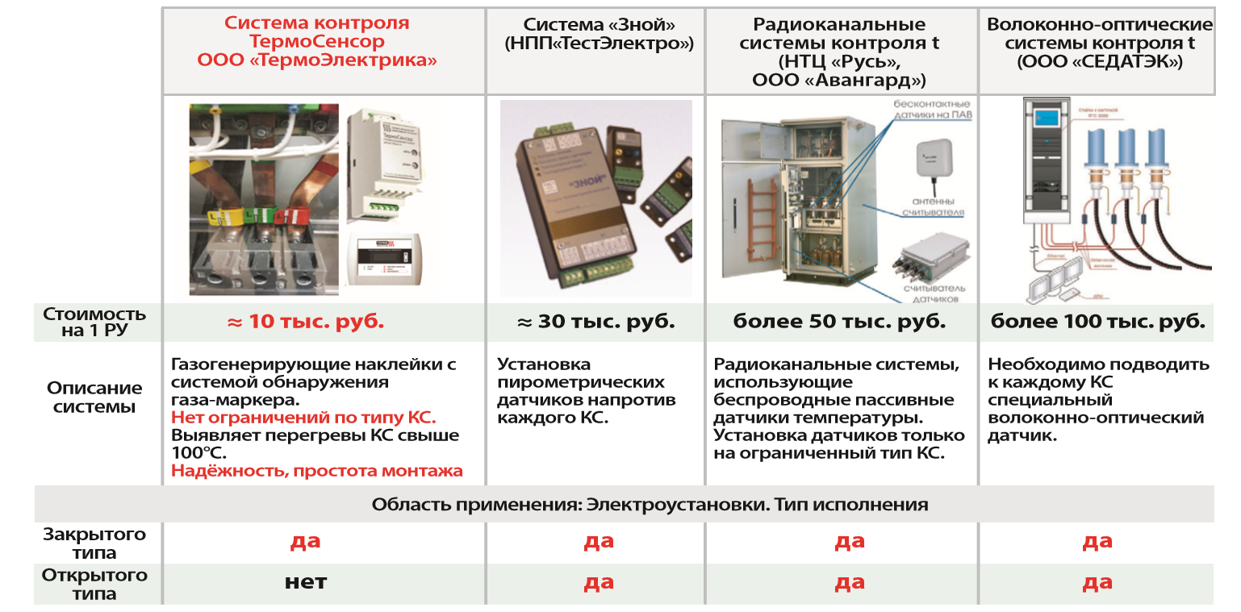

Рис. 8. Сравнительный анализ альтернативных решений в системе контроля нагрева контактных соединений.

Выбирая систему мониторинга тех или иных параметров оборудования, заказчик должен четко понимать и оценивать не только экономическую сторону вопроса, но отдавать отчет какая степень детализации данных требуется, в каком формате сведения должны поступать, с целью недопущения перегрузки персонала избыточной информацией. Предлагаемая система «ТермоСенсор» применительно к оборудованию КРУ(Н), НКУ, ряду КТП является оптимальным решением во всех аспектах.

Вывод

Система «ТермоСенсор» является российской инновационной разработкой газоаналитического контроля нагрева КС электрооборудования распределительной сети, обладающей конкурентными преимуществами с иными технологиями обнаружения перегрева КС и не имеющей аналогов в мире.

Список литературы

- Основы государственной политики Российской Федерации в области пожарной безопасности на период до 2030 года / Утверждены Указом Президента Российской Федерации от 1 января 2018 г. N 2. – 14 с.
- Концепции Цифровизации сетей на 2018-2030 годы / ПАО «Россети». Москва, 2018 – 47 с.
- Руководство по проектированию и монтажу. Система обнаружения предаварийных и предпожарных ситуаций «ТермоСенсор». РПМ 40416503-2016. Версия 1.1 от 27.11.2017. – 18 с.
- Распоряжение Правительства Российской Федерации от 3 апреля 2013 года №511- р «Об утверждении стратегии развития электросетевого комплекса России» / http://www.rosseti.ru/about/mission/
- РД 153-34.0-20.363-99. Основные положения методики инфракрасной диагностики электрооборудования и ВЛ. / ОАО «Фирма ОРГРЭС» - М., 2000 г. –140 с/
- Программа «Цифровая экономика Российской Федерации» / Утверждена распоряжением Правительства Российской Федерации от 28 июля 2017 г. № 1632-р
- Технические требования к компонентам цифровой сети / Утверждены распоряжением ПАО «Россети» №106р от 19.03.2018.

